**Arbejdsspørgsmål til det klassiske i kunsten (s. 1-5 i kompendiet ”Kroppen i kunsten”)**

**s. 1-2 Græsk kunst – klassisk stil… eller historien om det perfekte menneske**

* Vær opmærksom på ord med rødt. Hvad har disse ord tilfælles?
* Hvordan udtaler man navnet ”Polykleitos”? Som det staves. Træn dig selv i at sige det med sikkerhed. Det skal falde naturligt for dig 😊

**s.3-5 Jagten på det perfekte – det klassiske i kunsten**

* Hvornår er antikken? Hvor, geografisk, stammer det fra?
* Hvad betyder ”transepokalt”? Slå følgende ord op og diskuter betydningen ud fra det: epoke: <https://ordnet.dk/ddo/ordbog?query=epoke> og trans- <https://ordnet.dk/ddo/ordbog?select=tra-&query=trans>. **Ordet bruges ikke i teksten, men I skal kunne anvende det selv.**
* Hvilke kendetegn definerer ”det klassiske” på tværs af stilperioder? (s. 5)
* Hvordan præsenteres realisme og idealisme gennem eksemplet ”Spydbæreren”? (s. 4-5)

Realisme:

Idealisme:

* Obs: læg mærke til den meget grundige beskrivelse af skulpturens udseende øverst s. 5. I skal øve jer i at være så grundige selv, når I beskriver kunst.

**Læs afsnittet højt og læg mærke til, hvad der gør det til en præcis beskrivelse.**

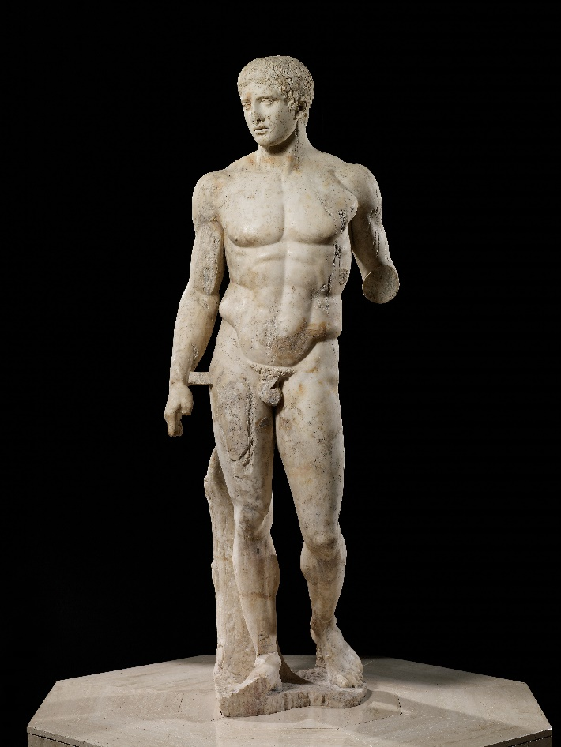

Polykleitos, Spydbæreren, 450 f.Kr. Højde: 212 cm Michelangelo, David, 1501-1504, højde: 517 cm